UNIDAD DE TRABAJO 1. METODOLOGÍA DE LA PROGRAMACIÓN
ÍNDICE
1. introducción 3
1.1. OBJETIVO 3
1.2. BIBLIOGRAFÍA 3
2. DESARROLLO 4
2.1. INTRODUCCIÓN 4
2.2. POR QUÉ UNA METODOLOGÍA 5
2.3. HERRAMIENTAS Y NOTACIONES PARA EL DISEÑO DE ALGORITMOS 7
2.3.1. Diagramas de Flujo 7
2.3.2. Pseudocódigo 9
2.4. ESTRUCTURA GENERAL DE UN PROGRAMA 11
2.4.1. Partes de un Programa 11
2.4.2. Clasificación de las Instrucciones 12
2.5. TÉCNICAS DE PROGRAMACIÓN 28
2.5.1. Programación convencional 28
2.5.2. Programación estructurada 28
2.5.3. Programación modular 28
2.6. PROGRAMA SCRATCH, ALICE & BOB 29

introducción

OBJETIVO
El objetivo del presente tema es que el alumno aprenda una metodología de la programación, que domine los métodos y técnicas que permitan desarrollar buenos programas y que utilice herramientas para diseñar los algoritmos así como que conozca las pautas a seguir para elaborar su diseño. De esta forma se persigue que el alumno consiga la destreza suficiente para la interpretación de problemas y el diseño de algoritmos que los resuelvan.

BIBLIOGRAFÍA
- Programación Estructurada y Fundamentos de Programación. Sánchez, Chamorro, Molina y Matellán. Editorial: Mc Graw Hill

DESARROLLO

INTRODUCCIÓN
El presente tema se ha estructurado con el siguiente índice:
- ¿Por qué una Metodología? En este punto se introduce al alumno en la necesidad de tener una metodología a la hora de definir y diseñar algoritmos que serán el punto de partida para su posterior codificación
- Herramientas y Notaciones para el diseño de algoritmos. Bajo este punto se detallan se estudian los Diagramas de Flujo, el Pseudocódigo, las tablas de decisión y los diagramas estructurados
- Estructura General de un Programa. En este punto se describe la estructura general de un programa para entender las partes que lo constituyen y así saber cómo identificar las necesidades de cada una de estas partes
- Técnicas de Programación. En este punto se describen tres técnicas diferentes de programación: programación convencional, estructurada y modular

A continuación se desarrollan cada uno de estos puntos.

POR QUÉ UNA METODOLOGÍA
Mucha gente piensa que estudiar metodología de la programación es una cosa ardua, costosa y muy aburrida. En este tema se intentará hacer que esto no sea así y que todo lo que aprendas a partir de este momento te sea de muchísima utilidad para la creación de esos programas que tienes en mente.
Si todavía no ves claro el porqué de la metodología mira el siguiente ejemplo, después ya me dirás que opinas.
Ejemplo (Subiendo escaleras). Imagina que estamos creando un pequeño programa para un robot que debe subir 10 escalones. El robot entiende las siguientes instrucciones LevantaPieIzquierdo (para levantar el pie izquierdo y subir un escalón) y LevantaPieDerecho (para levantar el pie derecho y subir otro escalón), con lo que podrá ir ascendiendo hasta llegar al final de la escalera.
Si solo pudiésemos utilizar estas dos instrucciones deberíamos hacer un programa con las siguientes líneas de código:
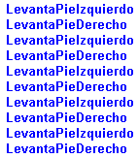
Fíjate que en este caso hemos tenido que escribir las mismas instrucciones varias veces para que el robot fuera subiendo la escalera. ¿Que hubiese sucedido si el robot en lugar de subir 10 escalones hubiese tenido que subir la Torre Eiffel?. Pues que el código hubiese sido interminable, corriendo el peligro de equivocarnos al contar la cantidad de escalones, con lo que el robot no hubiese llegado a la cima de la escalera. O incluso nos podríamos haber equivocado poniendo dos veces la misma instrucción, con lo que el robot se hubiese pegado un golpetazo impresionante al levantar dos veces el mismo pie.
Para solucionar estos problemillas disponemos de diferentes instrucciones que nos permiten reducir el número de líneas de un programa facilitando así la compresión, la modificación del código y un posible error en la ejecución del programa.
Observa una solución para nuestro problema. (Piensa que para un mismo problema no solo existe una solución, yo te ofreceré una, pero eso no quiere decir que sea la mejor). Las nuevas instrucciones se explicarán con detenimiento en apartados posteriores.
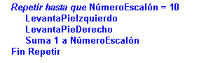
Lo que hemos creado es una repetición de código hasta que se cumple una determinada condición. Compara las dos posibles soluciones al mismo programa:

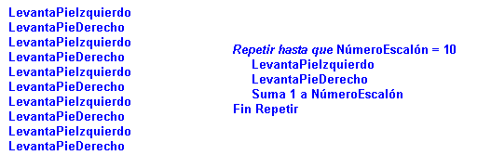
Seguramente si no entiendes el segundo ejemplo te parecerá mucho más fácil la primera solución, pero en cuanto avancemos un poco en el tema comprenderás que la solución más óptima es la segunda.

HERRAMIENTAS Y NOTACIONES PARA EL DISEÑO DE ALGORITMOS

Diagramas de Flujo
Un diagrama de flujo es una excelente ayuda en el proceso de datos, debido a que nos permite representar el circuito de información desde su entrada como dato, hasta su salida como resultado, mostrando la secuencia de las operaciones. En la siguiente figura se muestra un gráfica que indica una secuencia de información: la información entra (óvalo que indica la entrada) que, a través de un proceso de decisión (rombo) se transforma en información de salida (óvalo de salida).
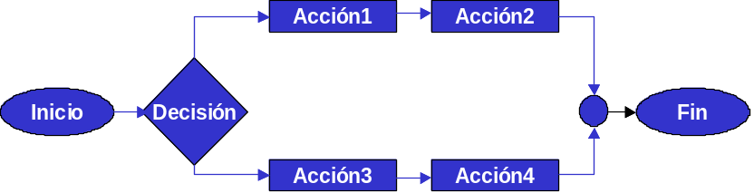
Los diagramas de flujo son el lenguaje común para todos los programadores.
Se puede utilizar en dos etapas del ciclo de vida:
- Análisis: el diagrama de flujo se conoce como Organigrama
- Programación: el diagrama de flujo se conoce como Ordinograma

El conjunto de símbolos tiene un significado referente al tipo de instrucción que se va a ejecutar. Los símbolos van unidos por flechas que indicarán el orden de secuencia a seguir.
ORGANIGRAMA
Los organigramas constituyen un procedimiento común en informática que consiste en reflejar gráficamente la ubicación de información en los soportes periféricos de entrada y salida, unida por el flujo de datos e informaciones que utiliza un programa de manera clara y sencilla. Un organigrama debe dar una visión externa e interna a través de los siguientes elementos:
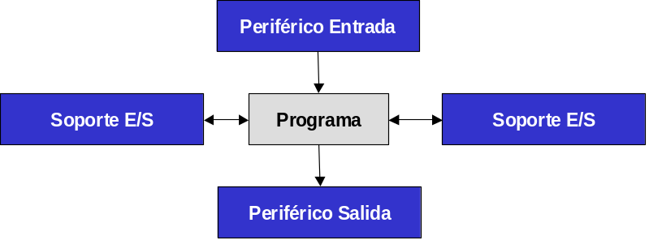

En la parte superior de la figura están los periféricos que permiten la introducción de datos al programa. En la parte inferior están los periféricos que permiten visualizar la información como la pantalla o impresora. En la parte central figura el nombre del programa. En la parte izquierda y derecha figuran los soportes utilizados para el almacenamiento de los datos de entrada/salida. Por ejemplo: CD-ROM, disquete, etc.
Ejemplo: realizar un organigrama que refleje la actualización del fichero de nóminas de nuestro centro. La actualización se realiza introducción los datos a través del teclado, y el programa mostrará en pantalla los cambios realizados en el fichero de Nóminas. La visualización de los datos se puede realizar por pantalla, tal y como se muestra en la siguiente figura:
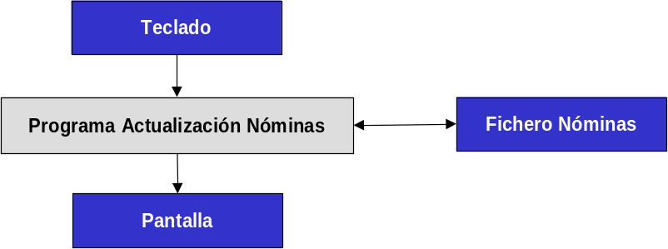

ORDINOGRAMA
En informática, las posibles soluciones de un problema se consiguen utilizando los Programas. Un programa está constituido por un entendimiento del problema a resolver que el usuario informático desarrolla en papel. Una vez entendido el problema éste es codificado en un lenguaje comprensible por el ordenador.
Los ordinogramas representan paso a paso todas las instrucciones del programa, reflejando la secuencia lógica de las operaciones necesarias para la resolución de un problema. Estas operaciones van encaminadas a su resolución por medio del ordenador. El ordinograma detalla paso a paso el proceso que debemos seguir en la etapa de Codificación o Programación.
Todo ordinograma debe tener un inicio y un fin de programa además de una secuencia de operaciones. En la representación se deben tener en cuenta las siguientes reglas:
- Se deben se usar solamente líneas de flujo horizontales y/o verticales
- Se debe evitar el cruce de líneas utilizando los conectores
- Normalmente los símbolos de inicio y fin se utilizan una sola vez
- No deben quedar líneas de flujo sin conectar
- Se deben trazar los símbolos de manera que se puedan leer de arriba hacia abajo y de izquierda a derecha
- Todo texto escrito dentro de un símbolo deberá ser escrito claramente, evitando el uso de muchas palabras y debe ser un texto independiente del lenguaje de programación a utilizar posteriormente
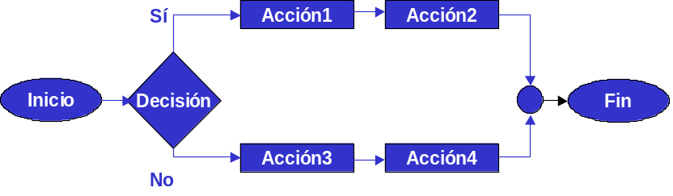

Pseudocódigo
El pseudocódigo permite escribir las instrucciones que conducen a la resolución de un problema utilizando estructuras básicas de programación. Puede ir acompañado de palabras claves escritas en español o inglés.
Mediante el pseudocódigo se puede escribir la solución de un problema en forma de algoritmo utilizando palabras y frases del lenguaje natural sujetos a unas determinadas reglas. Se considera como un paso intermedio entre la solución de un problema y su codificación en un lenguaje.
Las ventajas de utilizar un Pseudocódigo a un Diagrama de Flujo son las siguientes:
- Ocupa menos espacio en una hoja de papel
- Permite representar en forma fácil operaciones repetitivas compleja
- Es muy fácil pasar de pseudocódigo a un programa en algún lenguaje de programación
- Si se siguen las reglas se puede observar claramente los niveles que tiene cada operación

Veamos un ejemplo: un niño ha quedado con sus amigos para ir al cine. Llegan al cine y observan la cartelera. Si el cine es apto para menores, pasarán y comprarán palomitas; en caso contrario, van al parque
Inicio
Mirar la cartelera
Si el cine es apto para niños entonces
Entrar al cine
Comprar palomitas
Sino
Ir al parque

Todo pseudocódigo debe posibilitar la descripción de los siguientes elementos:
- Instrucciones de Entrada/Salida
- Instrucciones de Proceso
- Sentencias de control de flujo de ejecución
- Comentarios que comienzan con los símbolos **
La estructura general de un pseudocódigo es la siguiente:
Programa: NOMBRE correspondiente al programa. Suele guardar algún tipo de relación directa o similitud con el funcionamiento del programa
Entorno: Declaración de las Estructuras de Datos (variable (numérica entera, numérica real, alfanuméricas, lógicas) tabla, ficheros utilizados durante la ejecución de un programa). Se suelen separar entre comas, en su declaración
Algoritmo: Secuencia de instrucciones que forman el programa. Es el algoritmo que resuelve el problema
Fin de programa
Ejercicio 1: realizar el pseudocódigo de un programa que permita calcular el área de un rectángulo. Se debe introducir las base y la altura para poder realizar el cálculo
Programa: Área
Entorno:
BASE, AREA, ALTURA son numéricas enteras
Algoritmo:
escribir “Introduzca la base y la altura”
leer BASE, ALTURA
calcular AREA = BASE * ALTURA
escribir “El área del rectángulo es la siguiente “ AREA
FinPrograma
Ejercicio 2: realizar el pseudocódigo que representa un algoritmo que reciba como dato de entrada el valor de una temperatura expresada en grados centígrados y nos calcule y escriba sus equivalentes en grados Reamhur, grados Fahrenheit y grados Kelvin.
Sabiendo que:
100º Centígrados (x)= 80º Reamhur (y)= 212º Fahrenheit (z) = 373º Kelvin (w)
0º Centígrados = 0º Reamhur = 32º Fahrenheit = 273º Kelvin
→ y=100/80x=1,8x (y= Reamhur)
→ z=(212-32)x +32=1,8x +32 (z= Fahrenheit)
→ w=273+x (w=kelvin)

Programa: grados
Entorno:
CELSIUS, KELVIN, REAMHUR, FARENHEIT son numéricas enteras
Algoritmo:
escribir “Introduzca la temperatura en grados CELSIUS”
leer CELSIUS
REAHMUR=CELSIUS *0,8
FARENHEIT=CELSIUS*1,8 +32
KELVIN=CELSIUS + 273
escribir REAMHUR, FARENHEIT, KELVIN
FinPrograma

Ejercicio 3: Realizar el pseudocódigo que permita al usuario introducir por teclado dos notas, calculando la suma y el producto de las notas, para posteriormente calcular datos estadísticos
Programa: Cálculo
Entorno:
SUMA, PRODUCTO, NOTA1, NOTA2 son numéricas enteras
Algoritmo:
escribir “Introduzca la nota primera, y la nota segunda respectivamente”
leer NOTA1, NOTA2
SUMA= NOTA1+NOTA2
PRODUCTO= NOTA1*NOTA2
escribir “la suma de los números es: ” SUMA

FinPrograma

ESTRUCTURA GENERAL DE UN PROGRAMA

Partes de un Programa
Un programa tiene tres partes:
- Entrada de Datos: acciones que obtienen la información de un dispositivo de entrada (teclado, soportes de la información, etc.)
- Proceso: acciones que modifican esos objetivos desde un estado inicial hasta un estado final, dejando los resultados disponibles en memoria
- Salida de Datos: acciones que toman los resultados y los envían a dispositivos externos

Clasificación de las Instrucciones
Los programas manejan objetos que modifican su estado dependiendo de la ejecución de las instrucciones. Una instrucción se caracteriza por su estado anterior a la ejecución y otro posterior a la ejecución. Las instrucciones o expresiones se clasifican en:
- Instrucciones primitivas o Estructura Secuencial
      - Asignación
      - Entrada
      - Salida
- Instrucciones de declaración
      - Simple
- Instrucciones de control
      - Estructuras Condicionales
        - Simple
        - Compuesta
        - Múltiple
      - Estructuras Repetitivas

INSTRUCCIONES PRIMITIVAS o ESTRUCTURA SECUENCIAL
La estructura secuencial es aquella en la que una acción (instrucción) sigue a otra en secuencia. Las tareas se suceden de tal modo que la salida de una es la entrada de la siguiente y así sucesivamente hasta el fin del proceso. Una estructura secuencial se representa de la siguiente forma:
Algoritmo
Accion1
Accion2

AccionN
FinPrograma
En el momento que aparecen en el programa deben ser ejecutadas. Existen tres tipos:
Asignación: La asignación consiste, en el paso de valores o resultados a una zona de la memoria. Dicha zona será reconocida con el nombre de la variable que recibe el valor. La asignación se puede clasificar de la siguiente forma:
- Simples: Consiste en pasar un valor constate a una variable (a=15)
- Contador: Consiste en usarla como un verificador del numero de veces que se realiza un proceso (a=a+1)
- Acumulador: Consiste en usarla como un sumador en un proceso (a=a+b)
- De trabajo: Donde puede recibir el resultado de una operación matemática que involucre muchas variables (a=c+b*2/4)
A continuación se recoge un ejemplo de su representación mediante el símbolo adecuado:
Salto=Salto + 5

Entrada: La lectura consiste en recibir desde un dispositivo de entrada (p.ej. el teclado) un valor. Esta operación se representa en un pseudocódigo como sigue:
Leer a, b
Donde “a” y “b” son las variables que recibirán los valores
O en representación gráfica:
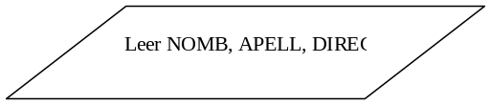
Salida: Consiste en mandar por un dispositivo de salida (p.ej. monitor o impresora) un resultado o mensaje. Este proceso se representa en un pseudocódigo como sigue:
Escribir “El resultado es: ”, R
Donde “El resultado es:” es un mensaje que se desea aparezca y R es una variable que contiene un valor.
O en representación gráfica:

PROBLEMAS SECUENCIALES
1) Suponga que un individuo desea invertir su capital en un banco y desea saber cuanto dinero ganara después de un mes si el banco paga a razón de 2% mensual.
Programa: CalculoCapital
Entorno:
CAP_INV, GAN
Algoritmo:
escribir “Introduzca el Capital Invertido”
leer CAP_INV
GAN = CAP_INV * 0.02
escribir GAN
FinPrograma

2) Un vendedor recibe un sueldo base más un 10% extra por comisión de sus ventas, el vendedor desea saber cuanto dinero obtendrá por concepto de comisiones por las tres ventas que realiza en el mes y el total que recibirá en el mes teniendo en cuenta su sueldo base y comisiones.
3) Una tienda ofrece un descuento del 15% sobre el total de la compra y un cliente desea saber cuanto deberá pagar finalmente por su compra.
4) Un alumno desea saber cual será su calificación final en la materia de Algoritmos. Dicha calificación se compone de los siguientes porcentajes:
55% del promedio de sus tres calificaciones parciales.
30% de la calificación del examen final.
15% de la calificación de un trabajo final.
5) Un maestro desea saber que porcentaje de hombres y que porcentaje de mujeres hay en un grupo de estudiantes.
6) Realizar un algoritmo que calcule la edad de una persona a partir de su fecha de nacimiento y la actual

INSTRUCCIONES DE DECLARACIÓN
A la hora de definir las variables es recomendable que ya en pseudocódigo indiquemos el tipo de esas variables. Es decir si es numérico, alfanumérico, la longitud de caracteres, etc.
Ejemplo: variables referentes a datos personales
Programa: CentroQuevedo
Entorno:
NOMBRE es alfabético de 15 caracteres
APELLIDO es alfabético de 25 caracteres
DIRECCIÓN es alfanumérico de 32 caracteres
TELEFONO es numérico de 10 caracteres
Algoritmo:
FinPrograma

INSTRUCCIONES DE CONTROL - ESTRUCTURAS CONDICIONALES
Las estructuras condicionales comparan una variable contra otro(s) valor(es), para que en base al resultado de esta comparación, se siga un curso de acción dentro del programa. Cabe mencionar que la comparación se puede hacer contra otra variable o contra una constante, según se necesite. Existen dos tipos básicos, las simples y las múltiples.
- Simples: Las estructuras condicionales simples se les conoce como “Tomas de decisión”. Estas tomas de decisión tienen la siguiente forma:
SI (condición o condiciones)
acción 1
acción 2
….
acción N
FINSI
- Dobles: Las estructuras condicionales dobles permiten elegir entre dos opciones o alternativas posibles en función del cumplimiento o no de una determinada condición. Se representa de la siguiente forma:
SI (condición o condiciones)
acción 1
acción 2
….
acción N
SINO
acción 1’
acción 2’
….
acción N’
FINSI
Donde:
Si: Indica el comando de comparación
Condición: Indica la condición a evaluar
Entonces: Precede a las acciones a realizar cuando se cumple la condición
acción(es): Son las acciones a realizar cuando se cumple o no la condición
si no: Precede a las acciones a realizar cuando no se cumple la condición
Dependiendo de si la comparación es cierta o falsa, se pueden realizar una o mas acciones

La representación gráfica sería tal y como se muestra en la siguiente figura:
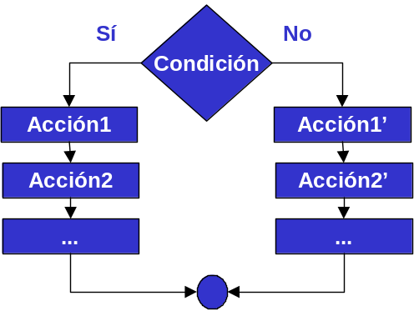
- Múltiples: Las estructuras de comparación múltiples, son tomas de decisión especializadas que permiten comparar una variable contra distintos posibles resultados, ejecutando para cada caso una serie de instrucciones especificas. La forma común es la siguiente:

SI (condición)
Acción(es)
SINO
SI <condición>
Acción(es)
SINO
Acción(es)
FINSI
FINSI
Es decir utilizamos estructuras condiciones dobles anidadas. No obstante a veces es más óptimo utilizar, especialmente cuando la variable puede tomar muchos valores distintos, la instrucción de control SWITCH. En función del valor que adopta una expresión ejecuta un conjunto de sentencias.
En Pseudocódigo sería:
SWITCH (variable)
{
CASE opcion1:
acción 1
acción2
...
acción N
break;

CASE opcion2:
acción 1’
acción2’
...
acción N’
break;

DEFAULT:
acción 1’’
acción2’’
...
acción N’’
}

Su correspondiente representación gráfica sería:
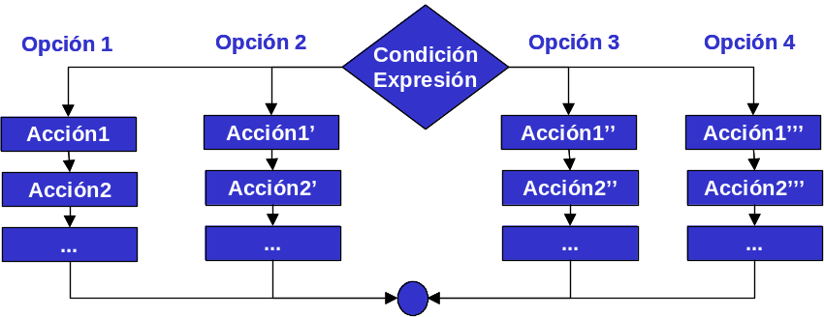
PROBLEMAS CONDICIONALES
1) Un hombre desea saber cuanto dinero se genera por concepto de intereses sobre la cantidad que tiene en inversión en el banco. El decidirá reinvertir los intereses siempre y cuando estos excedan a $7000, y en ese caso desea saber cuanto dinero tendrá finalmente en su cuenta.
Programa: CalculoIntereses
Entorno:
POR_INT numérico real
INT numérico real
CAPITAL_INV numérico real
CAPITAL_FIN numérico real
Algoritmo
escribir “introduzca el tipo de interés y el capital inicial invertido”
leer POR_INT, CAPITAL_INV
INT = CAP_INV * POR_INT
SI (INT > 7000)
CAPITAL_FIN = CAP_INV + INT
escribir CAPITAL_FIN
FINSI

FinPrograma

2) Determinar si un alumno aprueba un curso, sabiendo que aprobara si su promedio de tres calificaciones es mayor o igual a 7; repite en caso contrario.
3) En un almacén se hace un 20% de descuento a los clientes cuya compra supere los 1000€¿ Cual será la cantidad que pagara una persona por su compra?
4) Un obrero necesita calcular su salario semanal, el cual se obtiene de la siguiente. manera:
- Si trabaja 40 horas o menos se le paga 16€ por hora
- Si trabaja mas de 40 horas se le paga 16€ por cada una de las primeras 40 horas y 20€ por cada hora extra.
5) Que lea dos números y los imprima en forma ascendente
6) Una persona enferma, que pesa 70 kg, se encuentra en reposo y desea saber cuantas calorías consume su cuerpo durante todo el tiempo que realice una misma actividad. Las actividades que tiene permitido realizar son únicamente dormir o estar sentado en reposo. Los datos que tiene son que estando dormido consume 1.08 calorías por minuto y estando sentado en reposo consume 1.66 calorías por minuto.
7) Hacer un algoritmo que imprima el nombre de un articulo, clave, precio original y su precio con descuento. El descuento lo hace en base a la clave, si la clave es 01 el descuento es del 10% y si la clave es 02 el descuento en del 20% (solo existen dos claves).
no8) Hacer un algoritmo que calcule el total a pagar por la compra de camisas. Si se compran tres camisas o mas se aplica un descuento del 20% sobre el total de la compra y si son menos de tres camisas un descuento del 10%
9) Una empresa quiere hacer una compra de varias piezas de la misma clase a una fabrica de automóviles. La empresa, dependiendo del montante total de la compra, decidirá que hacer para pagar al fabricante.
Si el montante total de la compra excede de 500 000€ la empresa tendrá la capacidad de invertir de su propio dinero un 55% del montante de la compra, pedir prestado al banco un 30% y el resto lo pagara solicitando un crédito al fabricante.
Si el montante total de la compra no excede de 500 000€ la empresa tendrá capacidad de invertir de su propio dinero un 70% y el restante 30% lo pagara solicitando crédito al fabricante.
El fabricante cobra por concepto de intereses un 20% sobre la cantidad que se le pague a crédito.
10) Leer 2 números; si son iguales que los multiplique, si el primero es mayor que el segundo que los reste y si no que los sume.
11) Leer tres números diferentes e imprimir el numero mayor de los tres.
12) Determinar la cantidad de dinero que recibirá un trabajador por concepto de las horas extras trabajadas en una empresa, sabiendo que cuando las horas de trabajo exceden de 40, el resto se consideran horas extras y que estas se pagan al doble de una hora normal cuando no exceden de 8; si las horas extras exceden de 8 se pagan las primeras 8 al doble de lo que se pagan las horas normales y el resto al triple.
13) Calcular la utilidad que un trabajador recibe en el reparto anual de utilidades si este se le asigna como un porcentaje de su salario mensual que depende de su antigüedad en la empresa de acuerdo con la sig. tabla:

Tiempo | Utilidad
Menos de 1 año | 5 % del salario
1 año o mas y menos de 2 años | 7% del salario
2 años o mas y menos de 5 años | 10% del salario
5 años o mas y menos de 10 años | 15% del salario
10 años o mas | 20% del salario
Programa: CalculoSalario
Entorno:
SALARIO_MES numérico real
ANTIGÜEDAD numérico entero
UTILIDAD numérico real
Algoritmo
escribir “Introducir salario mensual y antigüedad”
leer SALARIO_MES, ANTIGÜEDAD
SI ANTIGÜEDAD < 1
UTILIDAD = SALARIO_MES * 0.05
SINO
SI (ANTIGÜEDAD > = 1) and (ANTIGÜEAD < 2)
UTILIDAD= SALARIO_MES * 0.07
SINO
SI (ANTIGÜEDAD > = 2) and (ANTIGÜEDAD < 5)
UTILIDAD = SALARIO_MES * 0.10
SINO
SI (ANTIGÜEDAD>=5) and (ANTIGÜEDAD < 10)
UTILIDAD = SALARIO_MES * 0.15
SINO
UTILIDAD = SALARIO_MES * 0.20
FINSI
FINSI
FINSI
FINSI
imprimir UTILIDAD
FinPrograma
14) En una tienda de descuento se efectúa una promoción en la cual se hace un descuento sobre el valor de la compra total según el color de la bolita que el cliente saque al pagar en caja. Si la bolita es de color blanco no se le hará descuento alguno, si es verde se le hará un 10% de descuento, si es amarilla un 25%, si es azul un 50% y si es roja un 100%. Determinar la cantidad final que el cliente deberá pagar por su compra. se sabe que solo hay bolitas de los colores mencionados.
15) El IMSS requiere clasificar a las personas que se jubilaran en el año de 1997. Existen tres tipos de jubilaciones: por edad, por antigüedad joven y por antigüedad adulta. Las personas adscritas a la jubilación por edad deben tener 60 años o mas y una antigüedad en su empleo de menos de 25 años. Las personas adscritas a la jubilación por antigüedad joven deben tener menos de 60 años y una antigüedad en su empleo de 25 años o más.
Las personas adscritas a la jubilación por antigüedad adulta deben tener 60 años o mas y una antigüedad en su empleo de 25 años o mas. Determinar en que tipo de jubilación, quedara adscrita una persona.
16) Realizar un pseudocódigo que permita visualizar un mensaje dependiendo de la tecla que pulsemos:
MENÚ PRINCIPAL
1.- PROCESADOR DE TEXTOS
2.- HOJA DE CÁLCULO
3.- BASE DE DATOS
Introduzca una opción....
Programa: MENU
Entorno:
OPCION numérica entera
Algoritmo:
leer OPCION
SWITCH (OPCION)
{
CASE 1:
escribir “PROCESADOR DE TEXTOS”
CASE 2:
escribir “HOJA DE CÁLCULO”
CASE 3:
escribir “BASE DE DATOS”
SINO escribir “LA TECLA PULSADA ES ERRÓNEA”
}
FinPrograma

INSTRUCCIONES DE CONTROL - ESTRUCTURAS REPETITIVAS
La instrucción de control repetitiva consiste en una serie de operaciones que pueden repetirse varias veces. Para conseguir que una instrucción de control repetitiva no sea infinita, es necesario dotarla de una terminación. Atendiendo a la estructura de una instrucción de control repetitiva, su repetición y su terminación se clasifican en:
- Mientras (While). Permite repetir una parte de la estructura mientras se cumple una condición. El número de repeticiones queda determinado por una condición que se debe verificar antes de cada repetición. El valor de esta repetición oscila entre 0 y infinito.
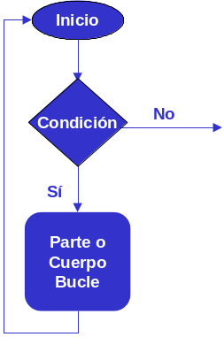
Pseudocódigo:
MIENTRAS condición
Sentencias
FINMIENTRAS

- Do For. Tras evaluar la condición, si se cumple se repite una parte de esta estructura un número determinado de veces (limitado). El valor de esta repetición oscila entre 0 y un número finito de veces
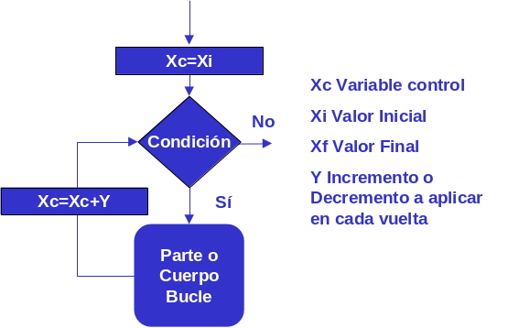
Pseudocódigo:
PARA Xi, Xf, Y
Sentencias
FINPARA
- Do While. Permite repetir una parte de la estructura mientras se cumple una condición que es evaluada al final del mismo. Permite repetir una parte de la estructura mientras se cumple una condición. El número de repeticiones queda determinado por una condición que se debe verificar tras cada repetición.El valor de esta repetición oscila entre 1 y infinito. A diferencia de While y For siempre se ejecuta una vez el bucle
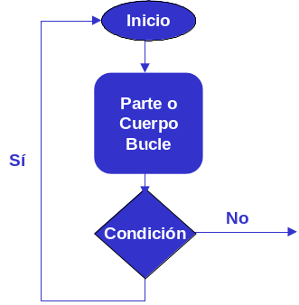
Pseudocódigo:
REPETIR
Sentencias
MIENTRAS CONDICIÓN
FINREPETIR
PROBLEMAS ESTRUCTURAS REPETITIVAS
- Nos encontramos en la sesión de evaluación en el Ciclo de Marketing y Sistemas Informáticos. Se pide realizar el pseudocódigo que calcula cuántas notas están aprobadas de una lista de 50 notas. En la normativa de los nuevos ciclos no existe la posibilidad de números decimales (CONTADOR)
Programa: Notas
Entorno:
NUMERO_ALUMNOS numérico entera **contador
APROB numérico entero **contador de aprobados
NOTA numérica entera
Algoritmo:
**OPCIÓN 1
NUMERO_ALUMNOS = 0
APROB = 0
MIENTRAS (NUMERO_ALUMNOS <50)
NUMERO_ALUMNOS = NUMERO_ALUMNOS +1
leer NOTA
SI (NOTA > 5)
APROB=APROB+1
FINSI
FINMIENTRAS
escribir APROB
FinPrograma
**OPCIÓN 2
APROB=0
FOR (NUMERO_ALUMNOS=0; NUMERO_ALUMNOS<50; NUMERO_ALUMNOS++)
leer NOTA
SI NOTA > 5
APROB=APROB+1
FINSI
FINFOR
escribir APROB
FinPrograma
**OPCIÓN 3
NUMERO_ALUMNOS = 0
APROB = 0
REPETIR
NUMERO_ALUMNOS = NUMERO_ALUMNOS +1
leer NOTA
SI NOTA > 5
APROB=APROB+1
FINSI
MIENTRAS (NUMERO_ALUMNOS <50)
FINREPETIR
escribir APROB
FinPrograma

- Realizar el pseudocódigo que permita obtener la suma y el producto de los 350 primeros códigos de las facturas de una empresa dedicada a la venta de muebles (ACUMULADORES)
Programa: facturas
Entorno:
SUMA numérica entera
PROD numérica entera
FACTURA numérica entera
Algoritmo:
**OPCIÓN 1
SUMA = 0
PROD = 1
FACTURA =0
MIENTRAS FACTURA <350
FACTURA = FACTURA +1
SUMA = SUMA + FACTURA
PRODUCTO = PRODUCTO * FACTURA
FINMIENTRAS
escribir SUMA, PRODUCTO
FinPrograma
**OPCIÓN 2
SUMA = 0
PROD = 1
FOR (FACTURA=0; FACTURA<350; FACTURA++)
SUMA = SUMA +FACTURA
PRODUCTO = PRODUCTO*FACTURA
FINFOR
escribir SUMA, PRODUCTO
FinPrograma
**OPCIÓN 3
SUMA = 0
PROD = 1
FACTURA =0
REPETIR
SUMA = SUMA +FACTURA
PRODUCTO = PRODUCTO*FACTURA
FACTURA = FACTURA+1
MIENTRAS FACTURA <350
FINREPETIR
escribir SUMA, PRODUCTO
FinPrograma
- Calcular el promedio de un alumno que tiene 7 notas parciales en la materia de Diseño Estructurado de Algoritmos
- Leer 10 números e imprimir su cubo y su cuarta secuencialmente.
- Leer 10 números e imprimir solamente los números positivos
- Leer 20 números e imprimir cuantos son positivos, cuantos negativos y cuantos Neutros
- Leer 15 números negativos y convertirlos a positivos e imprimir dichos números.
- Suponga que se tiene un conjunto de calificaciones de un grupo de 40 alumnos. Realizar un algoritmo para calcular la calificación media y la calificación más baja de todo el grupo.
- Calcular e imprimir la tabla de multiplicar de un número cualquiera. Imprimir el multiplicando, el multiplicador y el producto.
- Realizar el pseudocódigo que permite obtener la siguiente salida por pantalla
10 9 8 7 6 5 4 3 2 1
9 8 7 6 5 4 3 2 1
8 7 6 5 4 3 2 1
7 6 5 4 3 2 1
6 5 4 3 2 1
5 4 3 2 1
4 3 2 1
3 2 1
2 1
1
Nota: considere que existe la función “escribir SALTO_LÍNEA” que permite dejar la línea sin terminar de escribir y saltar a la siguiente línea
Utilice la Estructura Repetitiva Haz Mientras (While), FOR, Repetir Hasta (Do While)
- Realizar el pseudocódigo que permita obtener el factorial de un número cualquiera. Por ejemplo el factorial de 6 se consigue aplicando la siguiente fórmula:
N!= N*(N-1)*(N-2)*...
6! = 6*5*4*3*2*1=720
- Simular el comportamiento de un reloj digital, imprimiendo la hora, minutos y segundos de un día desde las 0:00:00 horas hasta las 23:59:59 horas

TÉCNICAS DE PROGRAMACIÓN

Programación convencional
Ante cualquier problema debemos seguir los siguientes pasos: análisis del problema, diseño del algoritmo y resolución a través de un computador. Estos tres pasos constituyen la programación convencional, imprimiendo en ella objetivos tales como la concreción, la legibilidad, la depuración de errores y la facilidad en la modificación.
La dificultad de la etapa del mantenimiento en el ciclo de vida de un programa surge a la hora de modificar y verificar el programa elaborado durante las anteriores etapas. Pero esto todavía se incrementa cuando la técnica utilizada es la programación convencional. La técnica utilizada era la formación de bucles y rutinas entremezcladas que se llamaban unas a otras, y conseguían el correcto funcionamiento a costa del consumo de recursos, la escasez económica, etc.
La programación convencional lleva implícita poca claridad, y como consecuencia falta de fiabilidad, sobre todo cuando el algoritmo planteado es grande o complejo

Programación estructurada
Como consecuencia de estos problemas aparece a principios de los setenta un nuevo concepto de programación: la programación estructurada (profesor Dijkstra). Consiste en una técnica constructiva de programas basada en un conjunto de reglas que persiguen coordinar las diferentes etapas de la programación, utilizando para ello estructuras específicas y optimizando los recursos lógicos y físicos de cada lenguaje de programación. Esta metodología de trabajo solventa los costes producidos y mejora la productividad del equipo de proyecto.
El método más clásico dentro de esta programación es el método Warnier basado en una organización lógica de conjuntos No obstante sea cual fuere el tipo de método utilizado esta metodología requiere adaptarse a ciertas reglas que se exponen en los siguientes temas.
En esta metodología las tres estructuras de control son la selectiva o condicional, la repetitiva y secuencial.
Hoy en día las aplicaciones informáticas son mucho más ambiciosas que las necesidades de programación existentes en los años 1960, principalmente debido a las aplicaciones gráficas, por lo que las técnicas de programación estructurada no son suficientes. Ello ha llevado al desarrollo de nuevas técnicas, tales como la programación orientada a objetos y el desarrollo de entornos de programación que facilitan la programación de grandes aplicaciones.

Programación modular
El concepto básico de programación modular consiste en la división de un complejo programa en varios programas sencillos. Estos programas sencillos reciben el nombre de módulos y son independientes. Las funciones de estos programas sencillos e independientes no interfieren en el funcionamiento de otros programas. Estos módulos pueden ejecutarse uno a continuación de otros o pueden ser llamados en momentos determinados para su ejecución.
Esta metodología se basa en el modelo descendente llamado Top-down y consiste en ir descomprimiendo un problema original en subproblemas más pequeños solucionando cada uno de los subproblemas por separado y una vez solucionado enlaza todos estas soluciones del problema original

PROGRAMA SCRATCH, ALICE & BOB

